- DES操作:

流程:
输入密钥->输入文本->点击操作(加密/解密)->得到结果

加密得到密文
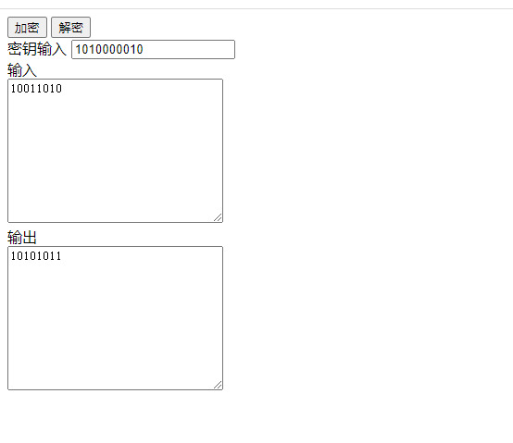
解密得到明文:
